百度车联网【福特】项目

系统需求说明书

【充电端口灯环】

V1.0

修订历史

|  |  |  |  |
| --- | --- | --- | --- |
| **日期** | **版本** | **更改描述** | **作者** |
| <2018/11/22> | <0.5> | 初稿 | 王晶 |
| <2018/11/29> | <1.0> | 根据福特评审意见修改 | 王晶 |

1. 需求概述
   1. 背景价值

在“充电设置”中提供控制充电光环的开关入口，并可通过该入口改变充电光环的状态（on/off/limited）。

* 1. 名词解释

【充电端口灯环】：混动车充电接口处，能够显示充电状态的显示灯。

* 1. 阅读对象

RD，UE，UI，QA

* 1. 参考文档

--

1. 需求列表

|  |  |  |  |
| --- | --- | --- | --- |
| 模块 | 功能 | 概要描述 | 实现终端 |
| 充电端口灯环开关 | 充电端口灯环开关 | 开/关 灯环的显示功能 | 车机端 |

1. 需求描述
   1. 总体产品设计
      1. 概述

本节描述U625车型充电端口灯环模块的定义；

* + 1. UI分布
    2. 需求描述

1. 目前某些ChargePortLightRingClient同时支持两组信号规范，则当配置充电光环开关时，读取到的信号取决于当下ChargePortLightRingClient的信号配置选取的是哪一组信号规范（参考Vehicle Settings APIM SPSS），不同的信号规范可能信号所代表的充电光环开关状态会有所不同；
2. 默认读取福特当前的光环开关状态进行显示，用户可以调整充电光环的状态为 on/off/limited（6XX车型只有on/off两种状态，391车型为on/off/limited三种状态，limited状态为只在某些情况下开启充电光环）;
3. 当系统重新启动后，不重置状态，例如用户重启前已关闭充电光环，重启后充电光环仍为关闭状态。
   1. 充电端口灯环
      1. 概述

本节描述了充电端口灯环的详细要求。

* + 1. UI分布

首页-车辆控制-充电设置-充电光环。

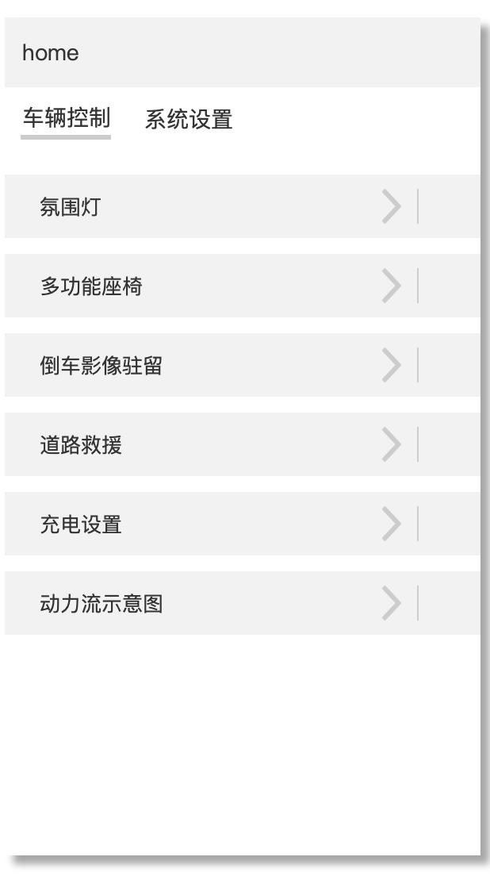 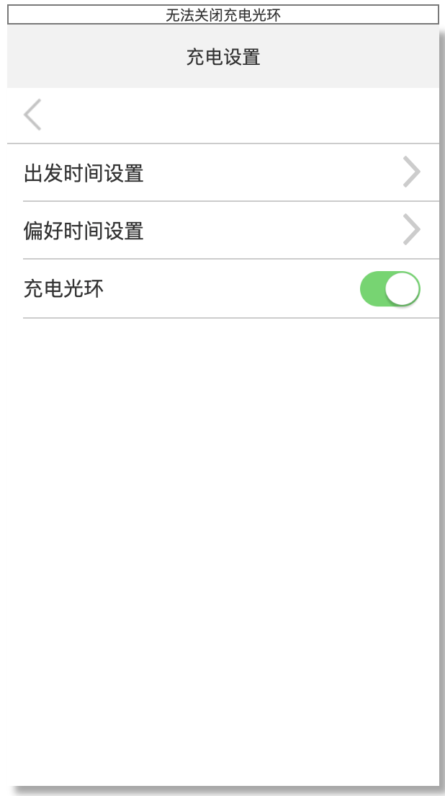

* + 1. 需求描述

##### 总体描述

625车型中，充电光环只有on/off两个状态可以切换。

1. 开关为on



1. 开关为off

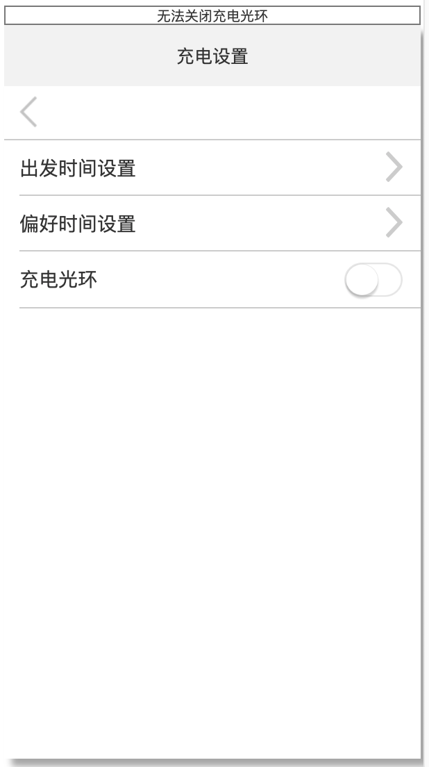

##### 业务规则描述

1. 充电光环打开，按钮状态做相应改变；
2. 充电光环关闭，按钮状态做相应改变。

##### 异常情况

1. 当无法读取CharePortLightRingClient上信号或无法传输信号使得无法打开光环时，用户点击开关，开关不做处理，toast提示异常无法打开充电光环；

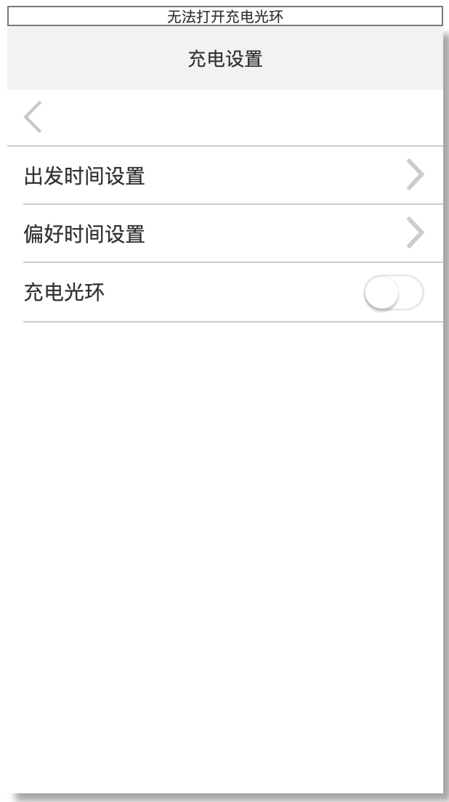

1. 当开关无法关闭时，用户点击开关，开关不做处理，toast提示异常无法关闭充电光环。

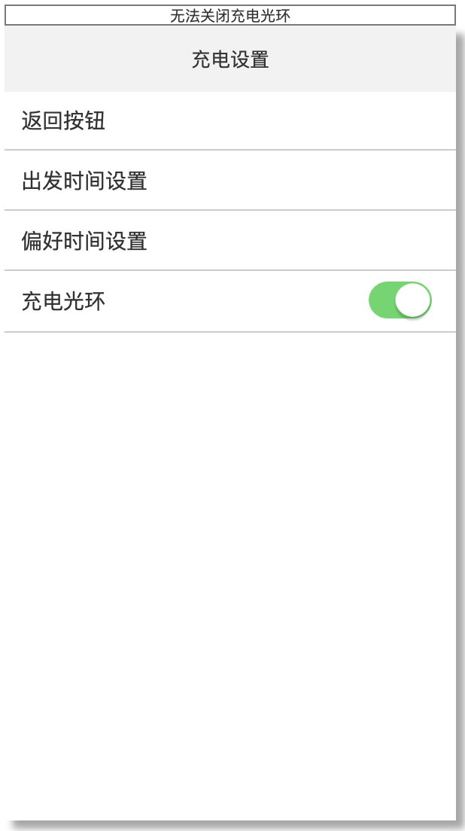

##### 可行性

经各方评估该实现方案可行。

##### 验收标准

1. 验证环境：QA通过测试用例在实车U625车型上进行测试；
2. 前置条件：车机启动；
3. 验收标准：能够成功打开、关闭光环，并且光环状态和底层信号状态一致。
4. 运营需求

无

1. 数据埋点
   1. 埋点需求

无

* 1. 日志需求

无

* 1. 报表需求

无

1. 合规意见

百度侧、福特侧QA测试通过，无重大体验问题，则视为合规。

1. 安全意见

安全意见参考安全团队规范。

1. 外部依赖条件

依赖延锋开发并封装底层接口，百度上层才能利用接口信号进行开发和测试。

1. 运维部署意见

无

1. 项目实现目标期望

功能按预计排期上线，并且通过各方QA测试。